撰寫您的第一份履歷

當您在求學期間或是快畢業時，您需要一份能幫您找到工作的履歷嗎？如果是，這個指南將會是您的一個好幫手。在這個課程中，您將會發現能夠幫助您更熟悉這個形式的問答對話。您也會找到一些練習來幫助您寫您的第一份履歷，並且其整體說明也可幫您評估您的履歷。
這份指南是做什麼用的？
在職場上有許多不同的人（例如：即將畢業的大學生；重當家庭主婦者、服兵役者、退休者、囚犯；教育、法律、醫學及科學界的專業人員；海外工作者、半職的專業人員以及高級行政人員）。每種行業都需要一份針對他／她個人專長的履歷。在這個指南的內容中，不太可能也不適合去嘗試完全處理每種行業的需求，而這份資料也並沒有企圖計畫這樣做。相反地，這份指南是專門針對第一個種類的人──也就是企圖從以下十六類當中之其中一類獲取學位且即將從景文科技大學畢業的大學生。

  - 會計
  - 應用外語英文
  - 應用外語日文
  - 企業管理
  - 電腦科技資訊
  - 電子工程
  - 環境物業管理
  - 旅館管理
  - 資訊工程
  - 國際貿易
  - 休閒事業管理
  - 餐飲管理
  - 旅運管理
  - 財政稅務
  - 財務金融
  - 視覺傳達設計

倘若您是這些類組中的學生，您將必定會發現這個指南是非常有用的。不論結果是如何，一旦您進展到後面的階段，您或許會想要尋找一本能針對您已經在修的組別有所幫助的書。當然，在市面上，有無以計數的書能夠幫助您這方面的需求，並且當中有很多都可以從您當地圖書館的網路系統所提供的線上書籍編排中免費獲取。

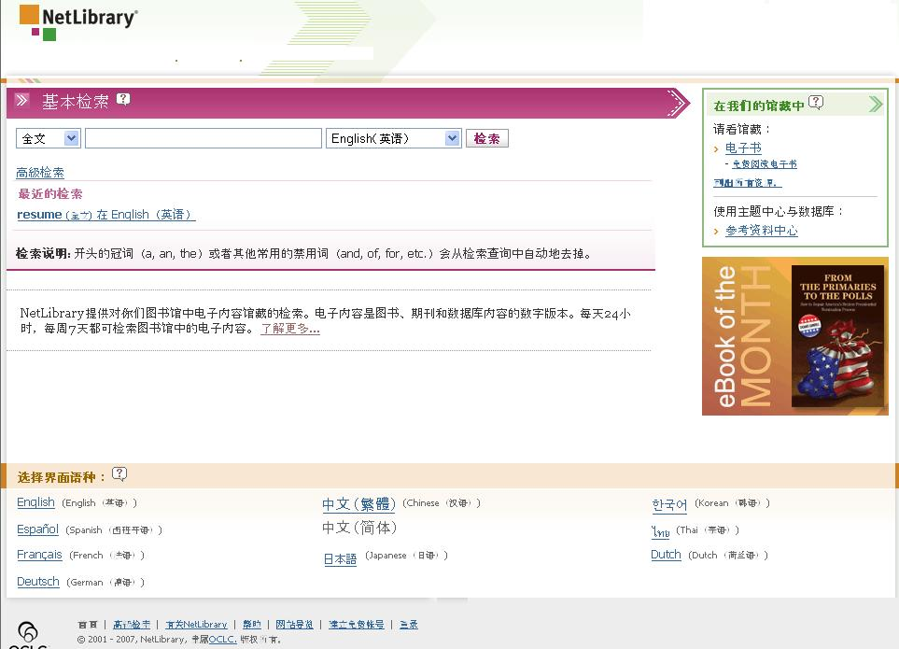

對於如何使用這個系統的資訊，麻煩請您聯絡您的當地圖書館員。
有很多種職業文件（例如：申請表、履歷表、申請書、計畫進度書、推薦及介紹函、自傳、放棄申請函、拒絕申請人的信、辭職信）。在這次的課程中，我們將要討論什麼呢？
我們將會討論申請書及履歷表。
什麼是申請書？
申請書是一份由您簽署過並交於您未來老闆手中的合法文件。
為什麼學習如何填一份申請書對我來說很重要呢？
練習如何填寫申請書可幫助您以下三點。首先，當你實際上完成一份表格填寫前，它幫助您確認您已經有了所需要的資料。再來，當您要在一家公司的辦公室裡以備感壓力的情況下完成一份申請書前，這將讓你練習如何以從容不迫的方式寫履歷。最後，這能夠幫助您統合往後要寫一份履歷時所需要的資料。
In Class Exercise課堂練習

來完成一份申請表吧。

EMPLOYMENT HISTORY

GIVE EMPLOYMEN RECORD AS COMPLETELY AS POSSIBLE LISTING CURRENT OR MOST RECENT EMPL0YER FIRST
COMPANY NAME (CURRENT OR LAST) | ADDRESS | TELEPHONE | DATES EMPLOYED  FROM: / / / TO: / / /
JOB TITLE | SUPERVISOR’S NAME AND TITLE | TYPE OF BUSINESS | BASE RATE OF PAY  STARTING _______________ ENDING: _______________
DESCRIPTION OF DUTIES: |  | REASON FOR LIVING:
IF STILL EMPLOYED, MAY WE CONTACT THIS EMPLOYER?
YES NO

COMPANY NAME (CURRENT OR LAST) | ADDRESS | TELEPHONE | DATES EMPLOYED  FROM: / / / TO: / / /
JOB TITLE | SUPERVISOR’S NAME AND TITLE | TYPE OF BUSINESS | BASE RATE OF PAY  STARTING _______________ ENDING: _______________
DESCRIPTION OF DUTIES: |  | REASON FOR LIVING:
COMPANY NAME (CURRENT OR LAST) | ADDRESS | TELEPHONE | DATES EMPLOYED  FROM: / / / TO: / / /
JOB TITLE | SUPERVISOR’S NAME AND TITLE | TYPE OF BUSINESS | BASE RATE OF PAY  STARTING _______________ ENDING: _______________
DESCRIPTION OF DUTIES: |  | REASON FOR LIVING:
COMPANY NAME (CURRENT OR LAST) | ADDRESS | TELEPHONE | DATES EMPLOYED  FROM: / / / TO: / / /
JOB TITLE | SUPERVISOR’S NAME AND TITLE | TYPE OF BUSINESS | BASE RATE OF PAY  STARTING _______________ ENDING: _______________
DESCRIPTION OF DUTIES: |  | REASON FOR LIVING:
MILITARY SERVICE

DATES OF MILITARY SERVICE  FROM: / / / TO: / / / | BRANCH | HIGHEST RANK HELD |  | RESERVE STATUS
MILITARY DUTIES |  | SPECIAL TRAINING
REFERENCES

NAME | ADDRESS | TELEPHONE | OCCUPATION | YEARS KNOWN
NAME | ADDRESS | TELEPHONE | OCCUPATION | YEARS KNOWN
NAME | ADDRESS | TELEPHONE | OCCUPATION | YEARS KNOWN
PLEASE READ THE FOLLOWING STATEMENTS CAREFULLY BEFORE SIGNING THIS APPLICATION. ONLY THOSE APPLICATIONS THAT ARE SIGNED AND DATED ARE CONSIDERED VALID.

I CERTIFY THAT ALL THE ANSWERS OR STATEMENTS I HAVE MADE ON THIS APPLICATION OR ON MY RESUME OR OTHER SUPPLEMENTARY MATERIALS ARE TRUE AND CORRECT WITHOUT OMISSIONS. I ACKNOWLEDGE THAT ANY FALSE STATEMENT OR MISREPRESENTATION ON THIS APPLICATION OR SUPPLEMENTARY MATERIALS WILL BE CAUSE FOR REFUSAL TO HIRE OR FOR IMMEDIATE DISMISSAL FROM EMPLOYMENT. AT ANY TIME DURING THE PERIOD OF MY EMPLOYMENT, I AUTHORIZE THIS COMPANY TO CONTACT ANY OF MY PAST EMPLOYERS, EXCEPT AS OTHERWISE INDICATED, AND/OR SCHOOLS AND AUTHORIZE MY PAST EMPLOYERS AND/OR SCHOOLS TO FURNISH ANY INFORMATON CONCERNING MY PREVIOUS EMPLOYMENT AND/OR EDUCATION. I RELEASE THIS COMPANY AND ALL PERSONS AND ORGANIZATIONS
FROM ALL CLAIMS AND LIABILITIES OF ANY NATURE ARISING FROM SUCH INVESTIGATIONS OR THE SUPPLYING OF INFORMATION FOR SUCH INVESTIGATONS. IN MAKING THIS APPLICATION FOR EMPLOYMENT, I ALSO UNDERSTAND THAT AN INVESTGATIVE CONSUMER REPORT MAY BE MADE WHEREBY INFORMATION IS OBTAINED THROUGH PERSONAL INTERVIEWS WITH MY NEIGHBORS, FRIENDS OR OTHERS WITH WHOM I AM ACQUAINTED. THIS INQUIRY MAY INCLUDE INFORMATION ON MY CHARACTER, GENERAL REPUTATION, PERSONAL CHARACTERISTICS, AND MODE OF LIVING. I UNDERSTAND THAT I HAVE THE RIGHT TO MAKE A WRITTEN REQUEST WITHIN A REASONABLE PERIOD OF TIME TO RECEIVE ADDITIONAL, DETAILED INFORMATION ABOUT THE NATURE AND SCOPE OF THIS INVESTIGATIVE CONSUMER REPORT.

I HAVE NO OBJECTION TO MAKING APPLICATION FOR A FIDELITY BQND OR SECURITY CLEARANCE, SIGNING AN EMPLOYEE AGREEMENT ON CONFIDENTIAL INFORMATION AND INVENTIONS OR TAKING A PHYSICAL/MEDICAL EXAMINATION AT ANY TIME AT THE OPTION AND EXPENSE OF THE COMPANY. IF HIRED. I MAY BE REQUIRED TO SUBMIT PROOF OF CITIZENSIP I HAVE READ AND UNDERSTAND THE FOREGOING STATEMENTS AND ACCEPT THEM SAME AS CONDITIONS OF EMPLOYMENT

SIGNATURE OF APPLICANT: __________________________________________________DATE: / / /
EMPLOYMENT OFFICE USE ONLY
AN EQUAL OPPORTUNITY EMPLOYER

我不喜歡被要求填寫在申請表的所有事項（例如：我所辭掉的工作或我被哪家公司開除）。我能否在申請表上省略一些資料？
申請表是合法的文件，所以當您在填寫它時，您必須完全誠實（請看您在申請表之下欄所簽署的宣誓供詞）。倘若您遺漏掉一些事實，當公司後來有裁減員工的可能性下，而複審您的申請書，您將會因詐欺罪而無契約解除賠償下被開除並且會有很大的麻煩）。
什麼是履歷？
履歷是您為一個特定之職業所寫的文件。當中會包括您申請表中所填寫的一些事實，但有可能未包含您的全部資料。相反地，您將會在履歷上簡化重點以點出具體事實。
有幾種履歷表種類？
主要有幾種基本的履歷：專業技術性履歷表、學術性履歷表、國際履歷表、按時間先後往前推的履歷表、機能性履歷表和其他各類混合性履歷表。
我應該使用哪種履歷？
您所要選擇哪種履歷表取決於您將尋找哪種類型的工作以及職涯上的位置。倘若您想要在醫學、法律或科學界工作，您可利用一份專業履歷表；若是您想要在海外公司工作，您或許要考量一份國際履歷表；又或是您有興趣成為一位老師，您可以選擇一份學術性履歷表。無論如何，大部分的人通常使用這三種的其中一種：按時間先後往前推的履歷表、機能性履歷表或是混合性履歷表。長期工作不穩定的人傾向於選擇機能性或混合性的履歷表。換句話說，即將畢業或近期畢業的學生常選擇按時間先後往前推的履歷表。
微軟文字軟體中有履歷表的範本。其看起來很容易，但為什麼我不能使用這些範本呢？
文字軟體的履歷表範本顯示出其常被沒有時間去寫履歷的申請人所使用。因為其強迫申請人將其專業能力填入預先分類好的表格中，雇主常常無法知道關於每一位申請人之最重要的資訊，並且也有可能會減少老闆邀請您面試的機會。
有沒有對於哪些是我應該要在我的履歷中所要填寫的規定？
沒有規定，但是下列是一些您應該要考慮的基本細節之列表：

１．聯絡資料：這是一個可將您的姓名及聯絡資料恰當安排而呈現的範本（您的一、兩個郵寄地址、電話號碼、電子郵件信箱以及其它能聯絡到您的方法）。

２．照片：照片是一個非強制性的項目。其適合某些地理區域，但相對的，其它地方則不適用。決定是否將照片放入，視您要申請哪種公司和其位於哪個地區之情況而定。北美洲的公司對於放入照片表示不悅，但其他國家則喜歡您放上照片。在作決定之前先調查您想要工作的當地區域為哪。

３．目標：這是確認您所尋找的工作種類之部分。

４．教育：這部份包括您的教育背景，如程度（在學中或是已完成學位）和學術上的優等認可。也可包括相關的課程規劃及課外活動之細節部份。

５．工作經驗：這部份以依照時間先後順序往前推的方式（大部分以最近的時間為優先）提出您受雇經驗的細節（全職、兼職、暑期工及實習生）

６．附註：此部份是非強制性的，其包含您未來上司可能會感興趣的一個或更多相關資料之部份。

- 聯盟／員工人數／機構／專業合作
- 社會閱歷／社會服務
- 電腦能力／電腦技能／專業技術／所精通的專業
- 語言
- 兵役
- 個人資料
- 旅遊經驗
- 義工經驗

這些部份可透過附加資料或附加證照以分開或一起之形式來作確認。

７．推薦函：這是一個非強制性的部份。
每部分看起來是如何的？
關於視覺上所呈現的重點是有一份易讀且使眼睛不吃力的洽當排版之文件，以便假使您和主管們有相同的興趣時，其可強調他們所需要知道的資料。在此，沒有關於這些部份應該看起來如何而難以完成及快速完成的規定，但是當您在安排每部分時，有一些您應該考慮到的建議。以下是一些可幫助您進入開始的範本。您可在寫作中心的履歷資料庫中找到更多資訊。
1. 聯絡資料

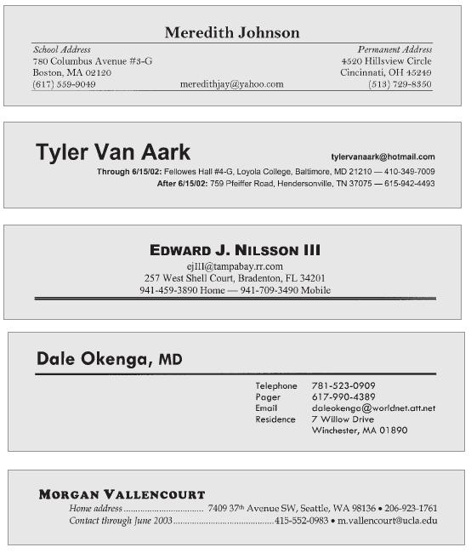
需考量的重要重點：

  - 將您的名字置前，姓氏置後。
  - 倘若您住校並且之後會回家，您或許想要使用兩個地址──學校住址及家裡住址。您或許也想要加入您待在學校及家裡的時間，但這是非強制性的。
  - 請用一個商業電子郵件信箱（例如：@hotmail.com or @yahoo.com）代替學校信箱（@just.edu），因為您並定會希望在您畢業後能夠收到相關的電子信件。
2. 照片

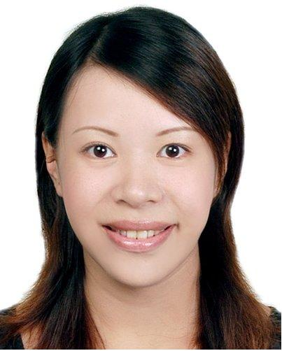 | 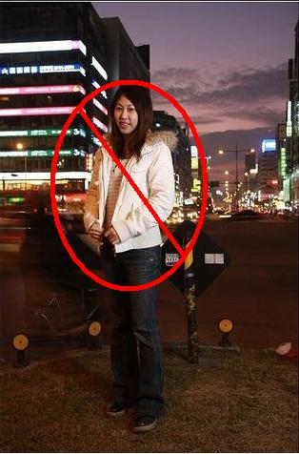 | 
Professional head and shoulders photo | Casual photo | Old photo

需考量的重要重點：

- 照片是非強制性的，但若是您選擇放入一張照片，其必須是一張符合頭及肩膀之規定的專業標準近照。請不要放入一張休閒照或舊照片。相對的，請照一張能呈現您合乎專業標準的近照。
3. 目標

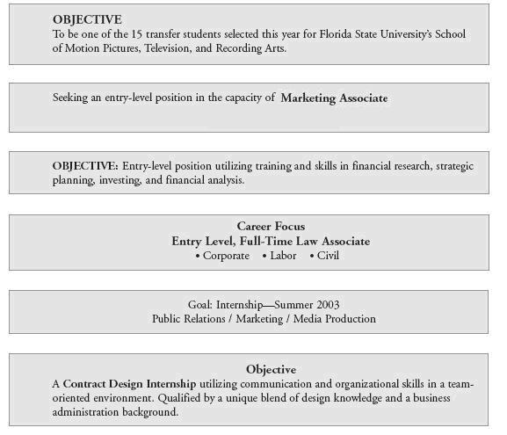

需考量的重要重點：

- 這部份須非常簡明扼要。其必須告訴主管您所尋求的工作職位。此部份可用完整句子或是關鍵字。這也會影響到您所選擇的職位以及會進入的其它部份。請注意，倘若您後半部所挑選的職位無法符合您提出的目標，請您省略它。
4. 教育

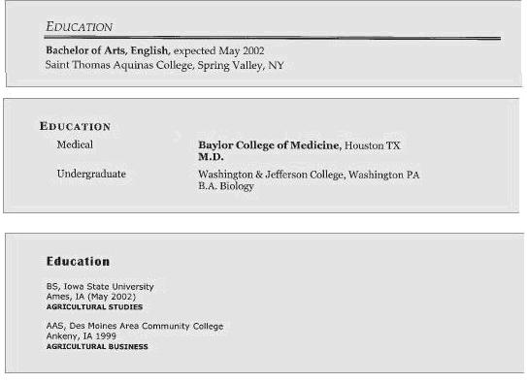
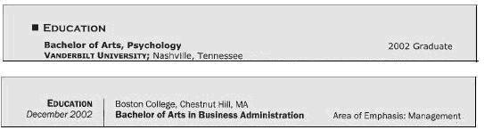

需考量的重要重點：

- 因為您是一位學生，您的教育必定是您最重要的資產，因此，其應該是您履歷中最接近完美的部份。隨著您年紀稍長，您或許會將您的工作經驗放在教育前面。當您達到您生涯的這階段，請確認一份在那時可適合您所尋求的工作職位之一份履歷指南：重回家庭主婦者、服兵役者、退休人員和囚犯（希望不是囉）；教育、法律、醫學及科學界的專業人員；海外工作者、半職的專業人員或高級行政人員。

- 倘若您在幾個月內即將畢業，你可以直接寫上畢業日。若是您距離畢業還有一學期或更長的時間，您應該使用期望或預料中的文字（請看上面之範例）。

- 您不需要加入關於您高中學校教育的資訊，除非您覺得其強烈的幫助您所尋找的工作職位種類。

- 一般而言，您不應該填入您的分數，但是，假使其分數很高，您或許想要加上它，因為它能顯示出您是一個高成就的人。
相關課程規劃

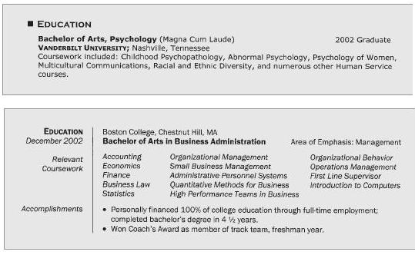

課外活動

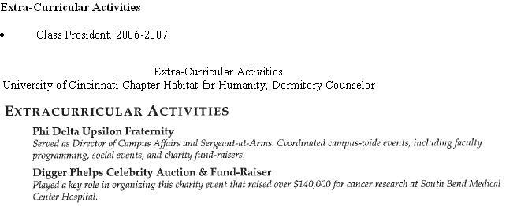

需考量的重要重點：

- 相關課程規劃和課外活動是教育部分的小標題。其常常被學生當作強調能提升他們資格的課程與活動。
5. 工作經驗

有很多方法能說明您的工作經驗：

  - 最簡單的工作經驗部份列出您的工作職稱、受雇日期以及您工作的公司名稱及地點：
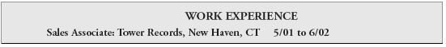

  - 較複雜的部份也可以有傳達您所學過的技能或您對企業的貢獻之陳述：
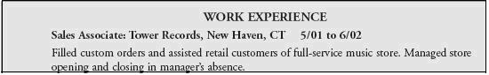

  - 更為複雜的部份則可包含您獲得的褒獎或獎項：
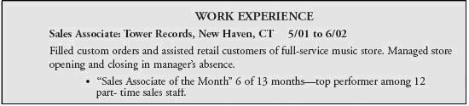
6. 附加資料

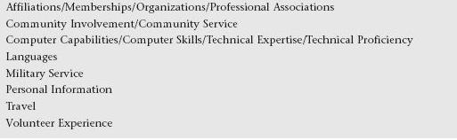

需考量的重要重點：

- 您可以在上面的部份中選擇一種或一種以上，並將其寫在稱作附加資料或附加證照的部分中。您也可以取決於在您有的空位中將它們分成幾個獨立的部份。

7. 推薦函
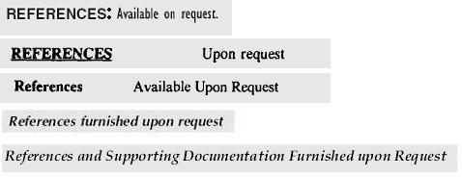

需考量的重要重點：

這是一個非強制性的部份，並且您有三種對於如何安排其方式的選擇：

- 讓其空白。

- 填寫「需要時可找的到推薦人」。這部份通常留有一個空白的地方作補充，並且最好留有空白處，因為上司確信假使他們有要求時，您將會提供一位推薦人。

- 直接在履歷上提供約三位推薦人之名單。倘若您這樣做，請確認包含他們的聯絡資料。

不論您選擇哪種，請確認當您被要求時，您有準備好可提供的良好推薦人名單。切記請選擇了解您工作表現的推薦人。選擇目前的上司是非常好的，但是你也可以加入以前或現在的同事、下屬、顧客、供應商、同業公會的成員。假使您對於列出目前的上司覺得不自在，您可以列出任何一位能推薦您工作的人（例如：您的教授，或是您為其完成職務或正在跟著履行職務的一些人都可）。您也應該先連絡您的推薦人，徵求他們的許可後，並向他們解釋某人或許會聯絡他們，再將他們的名字列入名單中。請不要用朋友或親戚。
有關於我該如何設計我的履歷之規則嗎？
規則是一個很強烈的字。在此沒有關於這些部份應該看起來如何而難以完成和快速完成的規定。這是一個很流暢的式樣。無論如何，有一些非常好的建議您應該要考慮：

- 使用正確的紙張。為了使您的老闆對您有最好的印象，請使用含有約25%綿成分的紙張和水印模（本身印在紙上的淺印）。
- 使用正確的顏色。使用白色、米白色、淡黃色或是非常淺的灰色。.
- 只用一面列印。
- 除非學生們有很多的工作經驗，不然他們通常只需要一頁。倘若您能用一頁包含所有資料並且能使排版看起來很好，那就依照這樣的方式。假使您無法作到，則使用兩頁或更多頁的紙張，但是切記要確定所有的資料都是必要的，而且是以清楚且整齊的方式呈現。此外，假使你使用超過一頁紙，請確認您在第一頁之後的每一頁都有標示頁首。
- 取決於您內容所包含的多寡，其邊界應介於1至1.5英吋，這樣就是一份令人視覺滿意的版面設計。
- 文章內容請使用10至12的字體大小。您的名字可用明顯的較大字體。
- 請考慮使用兩種不同的字型，一種是用在您的姓名、標題及其它需要凸顯的資料上，而另一種用在正文部份。請不要使用超過兩種字型的字體。
- 確認您有包含必要部份的每一項。
- 像專題報告那樣，加入主標跟副標的分類。

種類名稱
Subhead
Paragraph Text
  - Bulleted Text

- 不要在每一行使用超過五個句號。其會使閱讀很困難。
- 請不要將「履歷」這個字放在您履歷的最上面。請使用您的名字來開始。
- 如果您是一位學生，考慮使用一個永久住址和學校住址。
- 使用拍攝頭和肩膀的近照。
- 除非您的高中學校教育可強烈的支持您所想要獲取的工作，否則僅列出您的大學學位
並避免關於你高中學校教育的資料。
- 使用第一人稱「我」填寫。
- 現在的經驗使用現在式，過去的經驗使用過去式。
- 省略冠詞a、an和the。
- 在句子的開頭使用語氣強烈的動詞。
- 避免使用否定語氣。
- 以對稱結構書寫。
一份完成好的履歷樣式是怎樣的？
在完成好的履歷中，其資料可由很多方式安排，以下有四種。
其它種類則可在寫作中心的履歷資料庫中找到：
I. 按時間先後順序排列的履歷表：簡易版
YOUR NAME (first name first; family name second)  Home Address and School Address  Home and Cell Phones  Commercial E-mail Address | Photo
Objective: A position that utilizes your skills

EDUCATION
Degree(s), credentials, licenses, seminars Date Degree Expected or Received
School, School’s Location

PROFESSIONAL EXPERIENCE
Job Title Employer, Employer’s Location Start and Finish Dates

Job Title Employer, Employer’s Location Start and Finish Dates

Job Title Employer, Employer’s Location Start and Finish Dates

REFERENCES
Available upon request

II. 添加課外活動、相關課程規劃及附加資料之按時間先後順序排列的履歷表
YOUR NAME (first name first; family name second)  Home Address and School Address  Home and Cell Phones  Commercial E-mail Address | Photo
Objective: A position that utilizes your skills

EDUCATION
Degree(s), credentials, licenses, seminars Date Degree Expected or Received
School, School’s Location

Extra-Curricular Activities
Activities at school which demonstrate good work ethics or achievements

Relevant Coursework
- First relevant class  - Second relevant class | - Third relevant class  - Fourth relevant class

PROFESSIONAL EXPERIENCE
Job Title Employer, Employer’s Location Start and Finish Dates

Job Title Employer, Employer’s Location Start and Finish Dates

Job Title Employer, Employer’s Location Start and Finish Dates

ADDITIONAL QUALIFICATIONS
Languages

Computer Skills

REFERENCES
Available upon request

III. 添加課外活動、相關課程規劃、附加資料及您在公司所負責細節的精簡概要之按時間先後順序排列的履歷表
YOUR NAME (first name first; family name second)  Home Address and School Address  Home and Cell Phones  Commercial E-mail Address | Photo
Objective: A position that utilizes your skills.

EDUCATION
Degree(s), credentials, licenses, seminars Date Degree Expected or Received
School, School’s Location

Relevant Coursework
- First relevant class  - Second relevant class | - Third relevant class  - Fourth relevant class

Extra-Curricular Activities
Activities at school which demonstrate good work ethics or achievements

PROFESSIONAL EXPERIENCE
Job Title Employer, Employer’s Location Start and Finish Dates
A brief synopsis of your purpose in the company detailing your duties. Include duties relevant to the target post if possible.

Job Title Employer, Employer’s Location Start and Finish Dates
A brief synopsis of your purpose in the company detailing your duties. Include duties relevant to the target post if possible.

Job Title Employer, Employer’s Location Start and Finish Dates
A brief synopsis of your purpose in the company detailing your duties. Include duties relevant to the target post if possible.

ADDITIONAL QUALIFICATIONS
Languages

Computer Skills

REFERENCES
Available upon request
IV. 添加課外活動、相關課程規劃、附加資料、您在公司所負責細節的精簡概要以及與您目標的工作有相關之成就之按時間先後順序排列的履歷表
YOUR NAME (first name first; family name second)  Home Address and School Address  Home and Cell Phones  Commercial E-mail Address | Photo
Objective: A position that utilizes your skills.

EDUCATION
Degree(s), credentials, licenses, seminars Date Degree Expected or Received
School, School’s Location

Relevant Coursework
- First relevant class  - Second relevant class | - Third relevant class  - Fourth relevant class

Extra-Curricular Activities
Activities at school which demonstrate good work ethics or achievements

PROFESSIONAL EXPERIENCE
Job Title Employer, Employer’s Location Start and Finish Dates
A brief synopsis of your purpose in the company detailing your duties. Include duties relevant to the target post if possible.
- An achievement relevant to your target job.
- A second achievement relevant to your target job.
- A third achievement relevant to your target job.

Job Title Employer, Employer’s Location Start and Finish Dates
A brief synopsis of your purpose in the company detailing your duties. Include duties relevant to the target post if possible.
- An achievement relevant to your target job.
- A second achievement to your target job.
- A third achievement relevant to your target job.

Job Title Employer, Employer’s Location Start and Finish Dates
A brief synopsis of your purpose in the company detailing your duties. Include duties relevant to the target post if possible.
- An achievement relevant to your target job.
- A second achievement relevant to your target job.
- A third achievement relevant to your target job.

ADDITIONAL QUALIFICATIONS
Languages

Computer Skills

REFERENCES
Available upon request

Jia Hui Lee
School Address  82 Jung Hua Road  Taipei City, 25199  02 289-9827 | janelee@hotmail.com  0922159220 (Mobile) | Permanent Address  272 Nan Men Road, Sec. 2  Tainan City, 70499  06 289-9827
CAREER OBJECTIVE
An entry-level position in the hotel industry.

EDUCATION
Bachelor of Arts in Hotel and Tourism, Jinwen University, Taipei--expected June, 2008.

WORK EXPERIENCE
Front Desk 5/01/2007 to Present
Hyatt Hotel, Taipei City

Concierge Intern 4/31/2006 to 5/01/2007
Jinwen Suites, Taipei County

Pizza Chef
Domino’s Pizza, Taipei City 3/21/2005 to 3/1/2006

REFERENCES
References furnished upon request

Jia Hui Lee
School Address  82 Jung Hua Road  Taipei City, 25199  02 289-9827 | janelee@hotmail.com  0922159220 (Mobile) | Permanent Address  272 Nan Men Road, Sec. 2  Tainan City, 70499  06 289-9827
CAREER OBJECTIVE
An entry-level position in the hotel industry.

EDUCATION
Bachelor of Arts in Hotel and Tourism, Jinwen University, Taipei--expected June, 2008.

WORK EXPERIENCE
5/01/2007 to Present  4/31/2006 to 5/01/2007  3/21/2005 to 3/1/2006 | Front Desk  Hyatt Hotel, Taipei City  Concierge Intern  Jinwen Suites, Taipei County  Pizza Chef  Domino’s Pizza, Taipei City
REFERENCES
References furnished upon request

Jia Hui Lee
School Address  82 Jung Hua Road  Taipei City, 25199  02 289-9827 | janelee@hotmail.com  0922159220 (Mobile) | Permanent Address  272 Nan Men Road, Sec. 2  Tainan City, 70499  06 289-9827
CAREER OBJECTIVE
An entry-level position in the hotel industry.

EDUCATION
Bachelor of Arts in Hotel and Tourism, Jinwen University, Taipei--expected June, 2008.

Relevant Course Work
- The World of Travel  - Reservations and Ticketing  - World Geography  - Salesmanship | - Business Management  - Accounting 1  - Travel Sales and Services  - Travel Industry Organization

Extra-Curricular Activities
Class President 9/01/2007 to 6/28/2007

WORK EXPERIENCE
Front Desk 5/01/2007 to Present
Hyatt Hotel, Taipei City

Concierge Intern 4/31/2006 to 5/01/2007
Jinwen Suites, Taipei County

Pizza Chef
Domino’s Pizza, Taipei City 3/21/2005 to 3/1/2006

ADDITIONAL QUALIFICATIONS
Languages
Mandarin (Native Speaker), Taiwanese (Native Speaker), English (Advanced), and Japanese (Intermediate)

Computer Skills
Microsoft Office
Hotel Reservation System Package

REFERENCES
References furnished upon request

Jia Hui Lee
School Address  82 Jung Hua Road  Taipei City, 25199  02 289-9827 | janelee@hotmail.com  0922159220 (Mobile) | Permanent Address  272 Nan Men Road, Sec. 2  Tainan City, 70499  06 289-9827
CAREER OBJECTIVE
An entry-level position in the hotel industry.

EDUCATION
Bachelor of Arts in Hotel and Tourism, Jinwen University, Taipei--expected June, 2008.

Relevant Course Work
- The World of Travel  - Reservations and Ticketing  - World Geography  - Salesmanship | - Business Management  - Accounting 1  - Travel Sales and Services  - Travel Industry Organization

Extra-Curricular Activities
Class President 9/01/2007 to 6/28/2007

WORK EXPERIENCE
Front Desk 5/01/2007 to Present
Hyatt Hotel, Taipei City
Handle guest reservations, coordinate with hotel staff, and provide information about local attractions.

Concierge Intern 4/31/2006 to 5/01/2007
Jinwen Suites, Taipei County
Arranged guest reservations, coordinated with hotel staff, and arranged ground transportation.

Pizza Chef 3/21/2005 to 3/1/2006
Domino’s Pizza, Taipei City
Provided customer desk service, took telephone orders and inquiries, and arranged deliveries.

ADDITIONAL QUALIFICATIONS
Languages
Mandarin (Native Speaker), Taiwanese (Native Speaker), English (Advanced), and Japanese (Intermediate)

Computer Skills
Microsoft Office
Hotel Reservation System Package

REFERENCES
References furnished upon request

Jia Hui Lee
School Address  82 Jung Hua Road  Taipei City, 25199  02 289-9827 | janelee@hotmail.com  0922159220 (Mobile) | Permanent Address  272 Nan Men Road, Sec. 2  Tainan City, 70499  06 289-9827
CAREER OBJECTIVE
An entry-level position in the hotel industry.

EDUCATION
Bachelor of Arts in Hotel and Tourism, Jinwen University, Taipei--expected June, 2008.

Relevant Course Work
- The World of Travel  - Reservations and Ticketing  - World Geography  - Salesmanship | - Business Management  - Accounting 1  - Travel Sales and Services  - Travel Industry Organization

Extra-Curricular Activities
Class President 9/01/2007 to 6/28/2007

WORK EXPERIENCE
Front Desk 5/01/2007 to Present
Hyatt Hotel, Taipei City
Handle guest reservations, coordinate with hotel staff, and provide information about local attractions.
Received consistently high customer satisfaction reviews.

Concierge Intern 4/31/2006 to 5/01/2007
Jinwen Suites, Taipei County
Arranged guest reservations, coordinated with hotel staff, and arranged ground transportation.
Increased hotel occupancy by 20% for the months of June and July.

Pizza Chef
Domino’s Pizza, Taipei City 3/21/2005 to 3/1/2006
Provided customer desk service, took telephone orders and inquiries, and arranged deliveries.
Received employee of the month award, April 2005 and January 2006.

ADDITIONAL QUALIFICATIONS
Languages
Mandarin (Native Speaker), Taiwanese (Native Speaker), English (Advanced), and Japanese (Intermediate)

Computer Skills
Microsoft Office
Hotel Reservation System Package

REFERENCES
References furnished upon request
在我完成履歷後，我應該要做什麼呢？
- 請利用以下的說明，為了其內容，請由您自己校對您的作業。

檢查您的作業以確定您注意到所有的說明：

1. 您有使用正確的紙張嗎？為了能使您的主管對您有最好的印象，請使用大約含25%棉成
份的紙和水印模（本身印在紙上的淺印）。
2. 您有用對顏色嗎？請使用白色、米白色、淡黃色或是非常淺的灰色。.
3. 您只使用一面書寫嗎？
4. 您只有使用一張紙嗎？假使沒有，所有您寫的資料都非常必要嗎？此外，倘若您想添加
第二頁，您有在第一頁之後加上頁首嗎？
5. 您的邊界規格正確嗎？其取決於您內容所包含的多寡，其邊界應介於1至1.5英吋，這
樣就是一份令人視覺滿意的版面設計。
6. 您的文章內容有用10至12的字體大小嗎？您的名字有使用明顯的較大字體嗎？
7. 您有使用一種是用在您的姓名、標題及其它需要凸顯的資料，而另一種用在正文部份的
兩種不同的字型嗎？
8. 您有包含必要部份的每一項嗎？
9. 您有像專題報告那樣加入主標跟副標的分類嗎（請看下面）？

種類名稱
Subhead
Paragraph Text
  - Bulleted Text

1. 您有在同一行上使用不超過五個句點嗎？
2. 您有謹慎的不將「履歷」這個字放在您履歷的最上面嗎？
3. 假使你外宿，您有使用一個永久住址和學校地址嗎？
4. 您有拍攝頭和肩膀的近照嗎？
5. 除非在您的高中學校教育可強烈的支持您所想要獲取的工作之前提下，您有僅列出您的
大學學位並避免關於你高中學校教育的資料嗎？
6. 您有用第一人稱「我」填寫嗎？
7. 您有為現在的經驗用現在式，而過去的經驗用過去式嗎？
8. 您有省略冠詞嗎a、an和the嗎？ (We want clean and short sentences)
9. 您有在句子的開頭使用語氣強烈的動詞嗎？
10. 您有避免使用否定語氣嗎？
11. 您有以對稱的結構書寫嗎？

- 為其他的顧慮而進行校對。由上到下大聲唸出來，看看是否您可以聽到任何的語言說法問題。接著，從後面往前念，一次念一行，檢查當您由上念到下時，您所遺漏的拼音、標點符號以及格式的錯誤。
- 請幾位朋友也校對您的作業。他們也可以利用同樣的步驟。牢記，一個疏忽的失誤足以喪失您的一個工作面試。
- 利用拼字檢查去校對您的作業。
- 在寫作中心預約，以便有一位輔導員能幫助您及您的作業。
建議的功課

作業一：請完成申請表。

作業三：請準備您的履歷之第一份草稿。

作業四：請準備您的履歷之第二份草稿。

作業五：請準備您的履歷之最後一份草稿。

＊為了作業三、四和五，請確定有去寫作中心並和一位輔導員討論您的履歷。您將會與一位會幫你完成這份計畫的輔導員會面。與輔導員會面可以得到您作業成績的10%。

